PKR Anleitungstexte für Bauprodukte
nach ISO 14025 und EN 15804+A2
Aus dem Programm für EPDs (Environmental Product Declarations)
der Bau EPD GmbH
www.bau-epd.at

Teil B: Anforderungen an die EPD für

Zement

PKR-Code: 1.3.1 Stand 22.05.2023

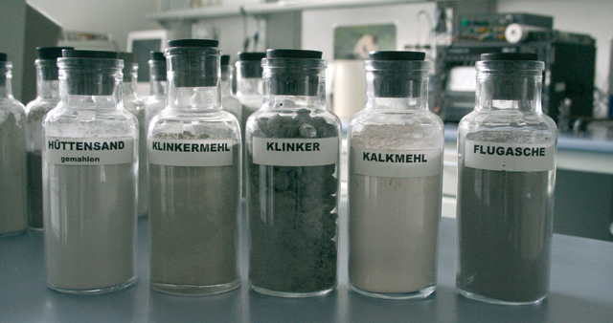

Impressum

Herausgeber:

Bau EPD GmbH

Seidengasse 13/3
A-1070 Wien

http://www.bau-epd.at
office@bau-epd.at

Bildnachweis Titelbild: Vereinigung der Österreichischen Zementindustrie – (VÖZ)

Nachverfolgung der Versionen
Version | Kommentar | Stand
0.0 | Entwurf Florian Gschösser basierend auf IBU-PKR | 11.01.2023
0.1 | Redaktionelle Änderungen Sarah Richter aufgrund für alle PKR-B (hier wurde parallel gearbeitet, alle PKR werden Anfang März neu herausgegeben, Hinzugabe Akkreditierungszeichen, Angabe CF-Faktoren, redaktionelle Änderungen, Titelseite EPD Kennzeichnung Energie Mix Ansatz) | 10.02.2023
0.2 | Überarbeitung basierend auf Input PKR-Gremium und engerer interessierter Kreise zugehörig zu Mitgliedern des PGF | 03.04.2023
0.3 | Redaktionelle Überarbeitung für öffentliche Freischaltung zur Einholung von Kommentaren erweiterter interessierter Kreise | 06.04.2023
1.0 | Keine Kommentare eingelangt, somit Freigabe für EPD-Erstellung | 22.05.2023

Inhaltsverzeichnis

Geltungsbereich 5
Vorgaben für Darstellung EPD 5
Inhalt der EPD 5
1. Allgemeine Angaben 8
2. Produkt 9
2.1 Allgemeine Produktbeschreibung 9
2.2 Anwendung 9
2.3 Produktrelevanten Normen, Regelwerke und Vorschriften 9
2.4 Technische Daten 10
2.5 Grundstoffe / Hilfsstoffe 11
2.6 Herstellung 12
2.7 Verpackung 13
2.8 Lieferzustand 13
2.9 Transporte 14
2.10 Produktverarbeitung / Installation 14
2.11 Nutzungsphase 14
2.12 Referenznutzungsdauer (RSL) 14
2.13 Nachnutzungsphase 15
2.14 Entsorgung 15
2.15 Weitere Informationen 15
3. LCA: Rechenregeln 15
3.1 Deklarierte Einheit/ Funktionale Einheit 15
3.2 Systemgrenze 16
3.3 Flussdiagramm der Prozesse im Lebenszyklus 17
3.4 Abschätzungen und Annahmen 18
3.5 Abschneideregeln 18
3.6 Hintergrunddaten 18
3.7 Datenqualität 18
3.8 Betrachtungszeitraum 18
3.9 Allokation 19
3.10 Vergleichbarkeit 19
4. LCA: Szenarien und weitere technische Informationen 19
4.1 A1-A3 Herstellungsphase 19
4.2 A4-A5 Errichtungsphase 20
4.3 B1-B7 Nutzungsphase 20
4.4 C1-C4 Entsorgungsphase 22
4.5 D Wiederverwendungs-, Rückgewinnungs- und Recyclingpotenzial 22
5. LCA: Ergebnisse 23
6. LCA: Interpretation 26
7. Literaturhinweise 28
8. Verzeichnisse und Glossar 28
8.1 Abbildungsverzeichnis 28
8.2 Tabellenverzeichnis 28
8.3 Abkürzungen 29

Geltungsbereich
Dieses Dokument enthält die Anforderungen an eine Umwelt-Produktdeklaration (EPD) nach EN 15804 und ISO 14025 der Bau-EPD GmbH.
Das Dokument gilt für Zemente gemäß folgenden ÖNORMEN:
- ÖNORM EN 197-1 Zement - Teil 1: Zusammensetzung, Anforderungen und Konformitätskriterien von Normalzement
- ÖNORM B 3327-1 Zemente gemäß ÖNORM EN 197-1 für besondere Verwendungen - Teil 1: Zusätzliche Anforderungen
- ÖNORM EN 14216 Zement - Zusammensetzung, Anforderungen und Konformitätskriterien von Sonderzement mit sehr niedriger Hydratationswärme
- ÖNORM EN 197-5 Zement - Teil 5: Portlandkompositzement CEM II/C-M und Kompositzement CEM VI
- ÖNORM EN 197-6 Zement - Teil 6: Zement mit rezyklierten Baustoffen
- Zemente mit nationaler bautechnischer Zulassung
Die Anforderungen an die EPD umfassen:
- Anforderungen aus der ÖNORM EN ISO 14025
- Anforderungen aus der ÖNORM EN 15804 als Europäische Kern-EPD
- Anforderungen aus der ÖNORM EN 16908 Zement und Baukalk - Umweltproduktdeklarationen – Produktkategorieregeln in Ergänzung zu EN 15804
- Komplementäre Anforderungen an EPD der Bau EPD GmbH
Die allgemeinen Rechenregeln für die Ökobilanz und Anforderungen an den Projektbericht sind im Dokument „Management System Handbuch (MS-HB)“ der Bau EPD GmbH festgelegt.

Vorgaben für Darstellung EPD
Die Bau-EPD GmbH macht folgende Vorgaben hinsichtlich der Darstellung des EPD-Dokuments:

- Das nachfolgende Dokument dient als Vorgabe für die Formatvorlage für EPD-Dokumente, die heranzuziehen ist (Word-Datei „Formatvorlage EPD Bau EPD GmbH, Möglichkeit zum Download unter www.bau-epd.at).
- Der Umfang der EPD ist nicht limitiert.
- Die Gestaltung des EPD-Titelblatts ist vorgegeben und bezüglich Bildmaterials mit der Bau EPD GmbH abzustimmen.
- Auf der letzten Seite der EPD sind der Herausgeber und der Programmbetreiber (jeweils Bau EPD GmbH), der Ersteller der Ökobilanz sowie die Inhaber der Deklaration mit Logo und vollständiger Adresse (inkl. Tel., Fax, E-Mail, Web-Adresse) aufzuführen.
- Es ist generell die Schriftart „Calibri“ zu verwenden.
- Ergänzend zur Erstellung der EPD als Word-Dokument ist ein Excel-Dokument zu erstellen, welches eine elektronische Weitergabe der EPD-Daten ermöglicht und inhaltlich der EN 15942 entspricht. Es ist die Vorlage der Bau EPD GmbH zu verwenden, um die Datenübergabe an Anwender (ECO Platform/ECO Portal OEKOBAUDAT, Baubook…) über deren Schnittstellen reibungslos zu ermöglichen (BAU EPD-M-DOKUMENT-08 Excel-Datenübergabe EN15804-A2_Transfer_Editor-baubook-EcoPortal-Import).

Inhalt der EPD
Die nachfolgende Formatvorlage bzw. Anleitung beschreiben die geforderte Struktur des EPD-Dokuments inklusive des geforderten Inhalts für die einzelnen Kapitel.
Zusätzlich werden in diesem Dokument in den einzelnen Kapiteln spezifische Anmerkungen zur Erstellung einer EPD für Zement und spezifische Ökobilanzregeln für Zement dargestellt, welche bei der Erstellung einer EPD und der dazu notwendigen Ökobilanz zu berücksichtigen sind.
Inhaltsteile, die zusätzliche Informationen von optionalem Charakter (= nicht gemäß internationalen Standards und Vorgaben der ECO Platform gefordert) darstellen, sind farblich gekennzeichnet. Diese Informationen sind freiwillig und müssen vom Deklarationsinhaber nicht zwingend erbracht werden.

Legende:
Blau: geforderter Inhalt für die einzelnen Kapitel
Türkis: Spezifische Anmerkungen für die EPD der Werkstoffe aus dem Geltungsbereich
Grün: Spezifische Ökobilanzregeln für die EPD der Werkstoffe aus dem Geltungsbereich
Violett: Zusätzliche Informationen von optionalem Charakter

EPD - ENVIRONMENTAL PRODUCT DECLARATION

UMWELT-PRODUKTDEKLARATION nach ISO 14025 und EN 15804+A2
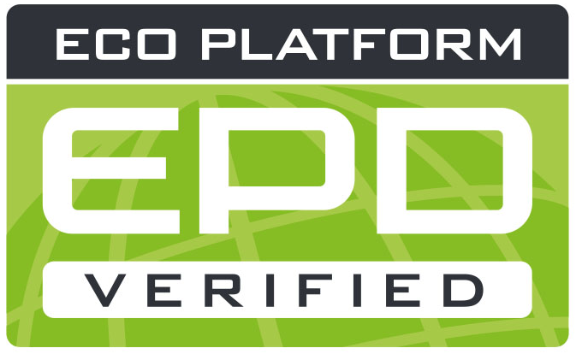
Herausgeber Bau EPD GmbH, A-1070 Wien, Seidengasse 13/3, www.bau-epd.at
Programmbetreiber Bau EPD GmbH, A-1070 Wien, Seidengasse 13/3, www.bau-epd.at
Deklarationsinhaber Name des Inhabers
Deklarationsnummer Mit Bau EPD GmbH abzustimmen
Ausstellungsdatum Datum
Gültig bis Datum
ANZAHL DATENSÄTZE IN EPD DOKUMENT ANZAHL
ENERGIE MIX ANSATZ MARKTORIENTIERTER ANSATZ (Marked based approach)

Name und Bezeichnung des Produktes
Name des Inhabers

Bild
Mit Inhaber und Bau EPD GmbH abzustimmen
(Achtung: Nutzungsrechte UND Fotorechte müssen geklärt und zitiert werden!)

Firmenlogo des Inhabers

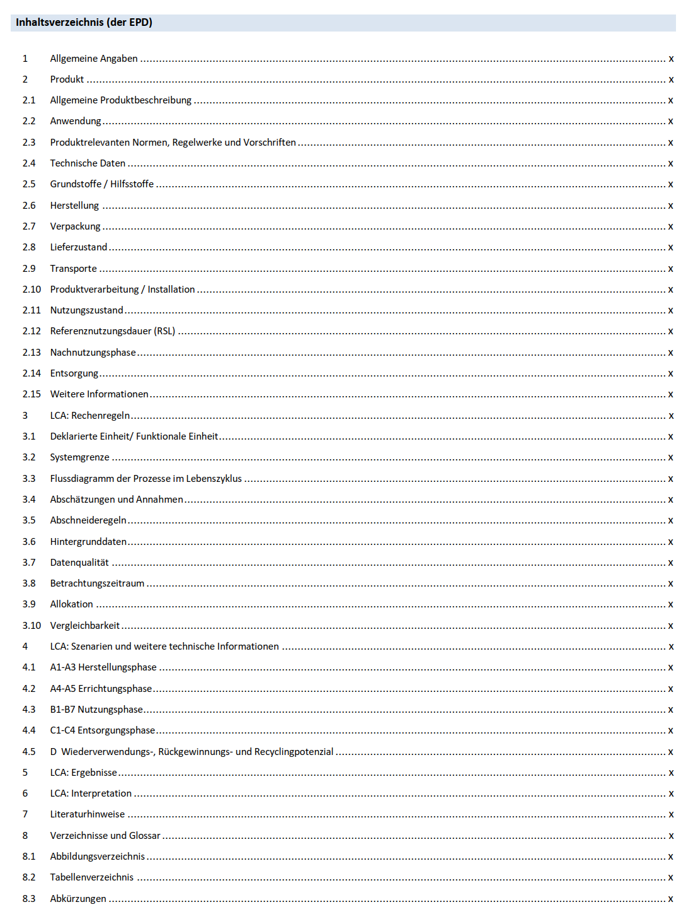

Allgemeine Angaben

Produktbezeichnung  Name und Bezeichnung des Produktes | Deklariertes Bauprodukt / Deklarierte Einheit  Benennung des deklarierten Produktes und der deklarierten Einheit  Anzahl der Datensätze in diesem EPD Dokument: X  Gültigkeitsbereich  Die Produkte, auf deren Daten die Ökobilanz beruht und für welche die Deklaration gilt, sind zu nennen.  Bei Durchschnitts-EPD, muss auf diese Art der EPD hingewiesen werden.  Dabei ist die Repräsentativität der Deklaration hinsichtlich des durch die Ökobilanz abgedeckten Produktionsvolumens und der eingesetzten Technologie darzustellen; ebenso ist auf die Schwankungsbreite der abgebildeten Produktgruppe hinzuweisen, die in der Interpretation angegeben wird.
Deklarationsnummer
Mit Bau EPD GmbH abzustimmen

Deklarationsdaten
Spezifische Daten
Durchschnittsdaten

Deklarationsbasis
MS-HB Version XX vom TT.MM.YYYY:
Name der PKR
PKR-Code
Version XX vom TT.MM.YYYY
(PKR geprüft u. zugelassen durch das unabhängige PKR-Gremium)

Der Inhaber der Deklaration haftet für die zugrundeliegenden Angaben und Nachweise; eine Haftung der Bau EPD GmbH in Bezug auf Herstellerinformationen, Ökobilanzdaten und Nachweise ist ausgeschlossen.
Deklarationsart lt. ÖNORM EN 15804  Von der Wiege bis ...  LCA-Methode: (z.B. Cut-off by classification) | Datenbank, Software, Version  Benennung der Datenbank, der Software und deren Versionen  Version Charakterisierungsfaktoren: Quelle, Version
Ersteller der Ökobilanz  Name des Erstellers  Straße  PLZ/Ort  LAND | Die Europäische Norm EN 15804:2019+A2 dient als Kern-PKR.  Unabhängige Verifizierung der Deklaration nach EN ISO 14025:2010  intern extern  Verifizierer(in) 1: Name  Verifizierer(in) 2: Name
Deklarationsinhaber  Name des Herstellers  Straße  PLZ/Ort  LAND | Herausgeber und Programmbetreiber  Bau EPD GmbH  Seidengasse 13/3  1070 Wien  Österreich

DI (FH) DI DI Sarah Richter
Leitung Konformitätsbewertungsstelle

Titel Name Titel Name
Verifizierer(in) Verifizierer(in)

Information: EPD der gleichen Produktgruppe aus verschiedenen Programmbetrieben müssen nicht zwingend vergleichbar sein.

Produkt

Allgemeine Produktbeschreibung

Für die Produktbeschreibung müssen die Charakteristika des deklarierten Produktes beschrieben werden. Bei einer Durchschnitts-EPD (Branchen-EPD) sind sämtliche deklarierte Produkte gesondert zu beschreiben.

Orientierungspunkte für die allgemeine Produktbeschreibung sind:
- Getrennte Beschreibung der Produkte gemäß der zutreffenden Produktnorm unter Angabe der Typbezeichnungen
- Beschreibung der charakteristischen Bestandteile
- Sämtliche Werksstandorte zu den jeweiligen Produktkategorien sind anzugeben, alternativ kann auf eine Übersicht im Anhang verwiesen werden (Pflichtangabe im Projektbericht, freiwillige Angabe im EPD Dokument).

Spezifische Anmerkung zur Erstellung einer EPD von Zement:

Getrennte Beschreibung der Zemente je zutreffender Produktnorm.

Beispiel:
Zement ist ein hydraulisches Bindemittel, d. h. ein fein gemahlener anorganischer Stoff, der, mit Wasser gemischt, Zementleim ergibt, welcher durch Hydratation erstarrt und erhärtet und nach dem Erhärten auch unter Wasser fest und raumbeständig bleibt.

Zement nach ÖNORM EN 197-1:2018, ÖNORM EN 197-5:2022, ÖNORM B 3327-1:2005 bzw. ÖNORM EN 14216:2015 besteht aus

- Zementhauptbestandteilen (Portlandzementklinker, Hüttensand, Puzzolane, Flugasche, gebrannter Schiefer, Kalkstein oder Silicastaub),
- Zementnebenbestandteilen (verbessern nach entsprechender Aufbereitung aufgrund ihrer Korngrößenverteilung die physikalischen Eigenschaften von Zement),
- Calciumsulfat (wird den anderen Bestandteilen des Zements bei seiner Herstellung zur Regelung des Erstarrungsverhaltens zugegeben) und
- (Zement-)Zusätzen (die Gesamtmenge der Zusätze darf einen Massenanteil von 1,0 % bezogen auf den Zement (ausgenommen Pigmente) nicht überschreiten).

Portlandzementklinker entsteht aus einem Rohstoffgemisch, das in einer Ofenanlage bei einer Temperatur von über 1400 °C bis zum Sintern erhitzt wird. Portlandzementklinker besteht vorwiegend aus Calciumsilikaten und Caliumaluminaten.

Der deklarierte Zement gehört zur Hauptzementart (CEM I, CEM II, CEM III….) nach ÖNORM EN 197-1:2018.

Anwendung

Der Einsatzzweck der genannten Produkte ist zu spezifizieren. Dabei sind die einzelnen Anwendungen (mit Funktionen) als Text oder in Tabellenform anzugeben.

Spezifische Anmerkung zur Erstellung einer EPD von Zement:

Für die deklarierten Zemente sind die Hauptanwendungsbereiche entsprechend darzustellen.

Beispiel:
Die Hauptanwendung von Zement ist die Herstellung von Beton nach ÖNORM EN 206:2021 bzw. nach ÖNORM B 4710-1:2018, Zementestrich nach ÖNORM EN 13813:2003 bzw. ÖNORM B 3732:2016 und Zementmörtel nach ÖNORM EN 998-1:2017 und ÖNORM EN 998-2:2017.

Produktrelevanten Normen, Regelwerke und Vorschriften

Die zutreffenden Norm(en) oder eine vergleichbare nationale Regelung können genannt werden.

Optional können Nachweise im Rahmen einer CE-Kennzeichnung wie Zertifikate der Leistungsbeständigkeit, Zertifikate der Konformität der werkseigenen Produktionskontrolle, Leistungserklärungen, Registrierungsbescheinigungen, Europäische Technische Bewertungen und Bautechnische Zulassungen zitiert werden.

Spezifische Anmerkung zur Erstellung einer EPD von Zement:

Die für Zemente geltenden Anwendungsregeln sind zu nennen (z.B. Normen, Richtlinien, sonstige Bestimmungen).

Beispiel:
Für das Inverkehrbringen des Produkts in der EU/EFTA (mit Ausnahme der Schweiz) gilt die Verordnung (EU) Nr. 305/2011(CPR). Das Produkt benötigt eine Leistungserklärung unter Berücksichtigung der EN 197-1:2018 oder der EN 14216:2015 und die CE-Kennzeichnung. Die Zemente CEM II/C und CEM VI brauchen eine Anwendungszulassung nach ÖNORM EN 197-5:2022. Produktrelevante Normen für Zemente in Österreich sind in Tabelle 1 dargestellt.

Tabelle 1: Produktrelevante Normen
Norm | Titel
ÖNORM EN 197-1:2018 | Zement - Teil 1: Zusammensetzung, Anforderungen und Konformitätskriterien von Normalzement
ÖNORM B 3327-1:2005 | Zemente gemäß ÖNORM EN 197-1 für besondere Verwendungen - Teil 1: Zusätzliche Anforderungen
ÖNORM EN 14216:2015 | Zement - Zusammensetzung, Anforderungen und Konformitätskriterien von Sonderzement mit sehr niedriger Hydratationswärme
ÖNORM EN 197-5:2022 | Zement - Teil 5: Portlandkompositzement CEM II/C-M und Kompositzement CEM VI
ÖNORM EN 197-6:2022 | Zement - Teil 6: Zement mit rezyklierten Baustoffen
Nationale bautechnische Zulassungen | Zemente mit nationaler bautechnischer Zulassung

Technische Daten

Die technischen Daten der Produkte, die im Geltungsbereich der EPD liegen, sind unter Verweis auf die den einzelnen Daten zugrundeliegenden Prüfregeln (z. B. Normen) zu nennen.

Für Produkte, die eine CE-Kennzeichnung nach der Bauproduktenverordnung aufweisen, sind in der EPD mindestens jene technischen Daten anzugeben, die auch in der Leistungserklärung des Herstellers stehen müssen. Welche Daten das sind, ist dem Dokument zu entnehmen, welches der CE-Kennzeichnung zugrunde liegt (meist eine harmonisierte europäische Produktnorm).

Weitere technische Kenndaten müssen angeführt werden, wenn diese für die Unterscheidung bzw. die Spezifizierung der/des Produkte/s erforderlich sind.

Spezifische Anmerkung zur Erstellung einer EPD von Zement:

Für deklarierten Zemente sind mindestens folgende technische Daten anzuführen:

Tabelle 2: Technische Daten für Zemente
Bezeichnung | Wert | Einheit
Mittlere Rohdichte bzw. Rohdichtebereich |  | kg/m³
Klasse der Normdruckfestigkeit nach ÖNORM EN 197-1:2018 |  | N/mm²

Für Einzel-EPDs sind die technischen Daten des Produktes wie in Tabelle 2 gefordert anzuführen.
Für „Branchen-EPD“ bzw. „Gruppen-EPD“ oder „Verbands-EPD“ bzw. EPDs über mehrere Werke und/ oder Produkte ist die Tabelle auszufüllen, wobei hier ein Durchschnittswert und eine Bandbreite und ev. zusätzlich mit „siehe Produktdatenblätter“ ein Hinweis auf einzelne technischen Produktdatenblätter angeführt werden kann. Die technischen Daten sind bei den Herstellern abzufragen. Der Ersteller der EPD (Bilanzierer) muss im EPD-Dokument die Bezugsquellen anführen.
Im Falle der Erstellung einer Durchschnitts-EPD ist in Kapitel 3.1 „Deklarierte Einheit/ Funktionale Einheit“ der in der Ökobilanz verwendete Durchschnittswert für die Rohdichte und deren Bandbreite anzuführen.

Grundstoffe / Hilfsstoffe

Die Produktkomponenten und/ oder Inhaltsstoffe sind in Masse-% anzugeben, um den Nutzer der EPD zu befähigen, die Zusammensetzung des Produkts im Lieferzustand zu verstehen. Diese Angaben sollen auch die Sicherheit und Effizienz bei Einbau, Nutzung und Entsorgung des Produkts unterstützen.

Die Angabe der Masse-% kann genau oder als Bereich (Bandbreite) analog zu REACH erfolgen. Die Menge an Stoffen, die unter 1 Masse-% im Gesamtprodukt ausmachen, kann mit „< 1 Masse-%“ angeführt werden.

Die Deklaration des stofflichen Produktinhalts muss mindestens diejenigen im Produkt enthaltenen Stoffe aufzählen, die auf der Liste der besonders besorgniserregenden Stoffe für die Zulassung geführt werden, soweit ihr Gehalt den Grenzwert (0,1 Masse-% auf Produktebene) für die Registrierung durch die Europäische Chemikalienagentur (ECHA) überschreitet. Eine Ausnahme der Deklarationspflicht besteht für Stoffe und Zubereitungen, die während der Herstellung die Gefährlichkeitsmerkmale verlieren (z.B. durch Ausreagieren). Liegt der Gehalt des Stoffes unter dem Grenzwert der ECHA sollte in der EPD folgender Hinweis gemacht werden:
„Der Gehalt an XXXX unterschreitet die Grenzwerte für die Registrierung durch die Europäische Chemikalienagentur.“
Hinweise wie z.B. „… ist frei von …“ dürfen in der EPD nicht verwendet werden.

Die Produktkomponenten sind so weit zu definieren, dass ihre Art klar erkennbar ist, aber Firmengeheimnisse nicht offengelegt werden. Für Additive sind mindestens die Funktion und die Substanzklasse bzw. chemische Gruppe (z.B. hydraulische Bindemittel) anzugeben.

Zusätzlich sind Hilfsstoffe und Zusatzmittel zu deklarieren, die am Produkt verbleiben.

Spezifische Anmerkung zur Erstellung einer EPD von Zement:

Beispiel:
Tabelle 3: Grundstoffe in Masse-% (Beispiel)
Bestandteile: | Funktion | Massen %
Portlandzementklinker (K) | Primärrohstoff
Puzzolane natürlich (P) | Primärrohstoff
Puzzolane/ Tone getempert (Q) | Primärrohstoff
gebrannter Schiefer (T) | Primärrohstoff
Kalkstein (L) | Primärrohstoff
Kalkstein (LL) | Primärrohstoff
natürlicher Gips | Primärrohstoff
Anhydrit | Primärrohstoff
Steinmehl | Primärrohstoff
AMZ-Mergel | Primärrohstoff
Traß-Ton-Mischung | Primärrohstoff
Marmorsand | Primärrohstoff
Hüttensand (S) | Sekundärrohstoff
Flugasche kieselsäurereich (V) | Sekundärrohstoff
Flugasche kalkreich (W) | Sekundärrohstoff
Silicastaub (D) | Sekundärrohstoff
REA-Gips | Sekundärrohstoff
Filterstäube | Sekundärrohstoff
Bypasstäube | Sekundärrohstoff
Schlacken | Sekundärrohstoff
Formengips, Gipsdielenbruch | Sekundärrohstoff
Grobasche | Sekundärrohstoff
Gips aus mikrobiellen Anwendungen | Sekundärrohstoff
Eisensulfat | Chromatreduzierer
Ethylenglykol | Mahlhilfsmittel

Herstellung

Der Herstellungsprozess muss beschrieben und kann mit einer einfachen Grafik illustriert werden. Gilt die EPD für mehrere Standorte, müssen die Produktionsverfahren aller Standorte beschrieben werden bzw. eine sinnvolle zusammenfassende Beschreibung eingefügt werden. Qualitätsmanagementsysteme o.ä. können genannt werden.

Spezifische Anmerkung zur Erstellung einer EPD von Zement:

Beispiel:
Die wichtigsten Zementrohstoffe Kalkstein, Ton und ihr natürliches Gemisch, der Kalksteinmergel, werden in Steinbrüchen hauptsächlich durch Sprengen gewonnen. Ton lässt sich mit Eimerketten-, Schaufelrad- oder Schürfkübelbaggern unmittelbar von der Bruchwand abtragen. Fahrzeuge befördern das grobstückige Rohmaterial zu Hammerbrechern, in denen es zu Schotter gebrochen wird. Der Schotter kann dann z. B. auf Förderbändern vom Bruch in das Zementwerk transportiert werden. Die Rohmaterialkomponenten werden über Dosiereinrichtungen einer Mühle in vorbestimmten Mischungsverhältnissen aufgegeben und zu Rohmehl feingemahlen.

Zementklinker wird in Österreich ausschließlich nach dem Trockenverfahren in Drehrohröfen mit Zyklonvorwärmern hergestellt. Im Vorwärmer wird das Rohmehl von den Abgasen aus dem Drehofen auf über 800 °C erhitzt. Das aus der unteren Zyklonstufe des Vorwärmers austretende Material gelangt in den unter 3 - 4° geneigten Drehofen, in dem das Brenngut vom Ofeneinlauf in Richtung des am Ofenauslauf installierten Brenners bewegt wird. In der so genannten Sinterzone erreicht das Brenngut Temperaturen von etwa 1450 °C. An den Ofenauslauf schließt sich ein Klinkerkühler an. Nach dem Brennen und Kühlen wird der Klinker in Silos oder geschlossenen Hallen gelagert, um Emissionen von Klinkerstaub möglichst zu vermeiden.

Zur Herstellung von Zement wird der Klinker allein oder mit weiteren Hauptbestandteilen getrennt oder gemeinsam feingemahlen. Dabei wird dem Mahlgut zur Regelung des Erstarrens ein Sulfatträger zugesetzt. Dazu verwendet man Gips oder Anhydrit aus natürlichen Vorkommen oder aus Rauchgasentschwefelungsanlagen. Der fertige Zement wird meist in Silos gelagert, aus denen der Zement als Sack- oder als Siloware zum Versand kommt.

Zur Sicherung der Zementqualität sind heute in allen österreichischen Zementwerken Qualitätssicherungssysteme installiert, die sich an den Anforderungen an die werkseigene Produktionskontrolle nach ÖNORM EN 197-2:2020 [15] bzw. der Norm für Qualitätsmanagementsysteme ÖNORM EN ISO 9001:2015 [16] orientieren. Neben den konkreten Vorgaben zur Prozesssteuerung sowie zur Überwachung der Zwischen- und Endprodukte umfassen QM-Systeme nach ÖNORM EN ISO 9001:2015 [16] auch Maßnahmen zur Verbesserung der Organisationsstruktur und der Produktionsabläufe insgesamt.

Abbildung 1 zeigt die schematische Darstellung des Zementherstellungsprozesses vom Steinbruch bis zum Versand.
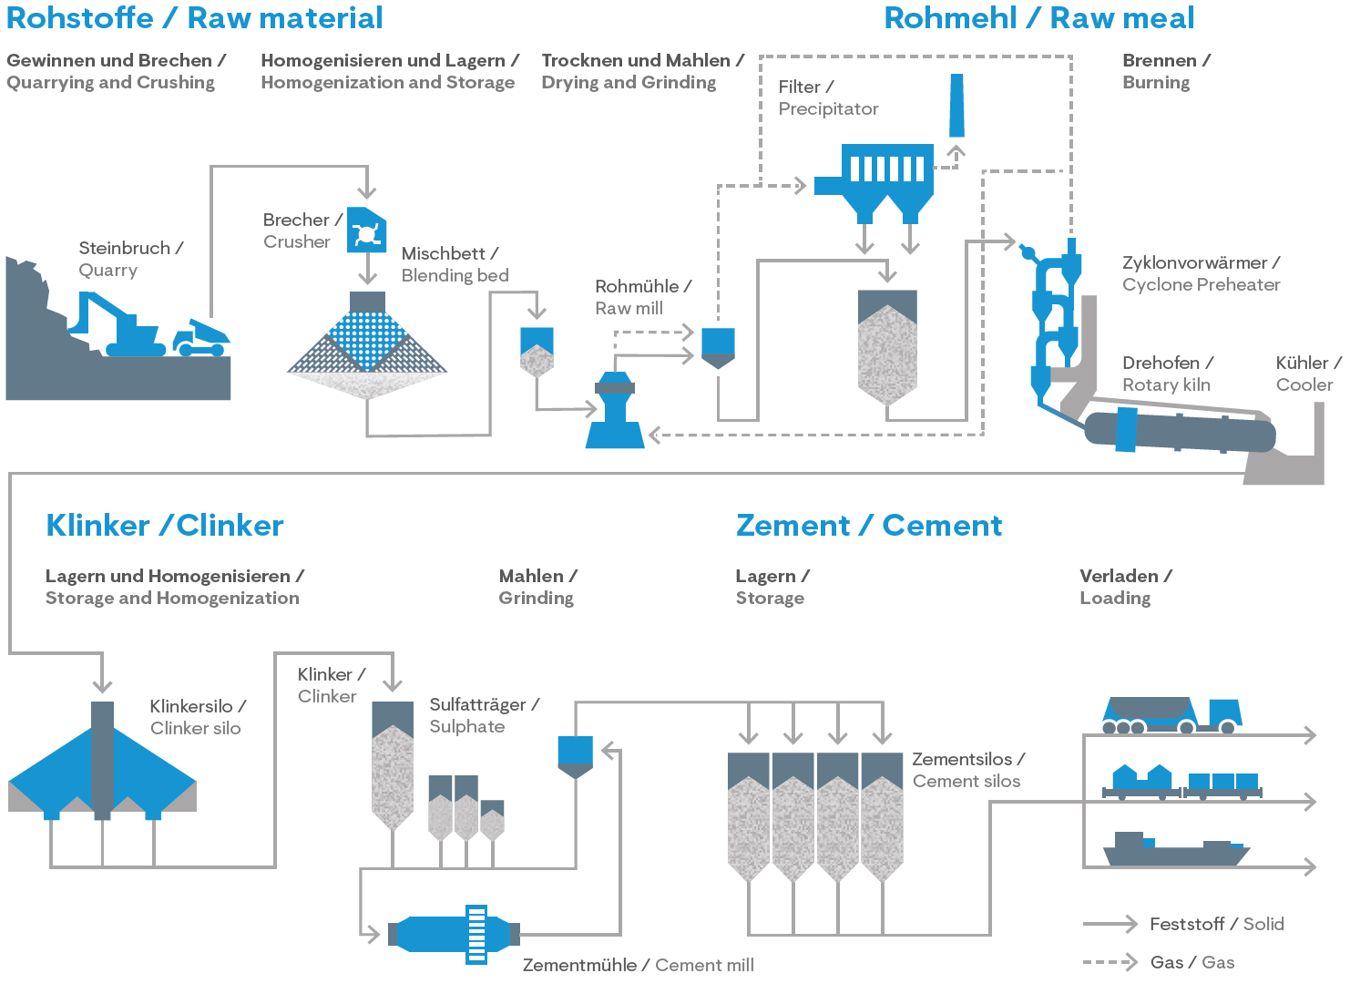
Abbildung 1: Grafik Herstellungsprozesse Zement (Beispiel) [VDZ]

Verpackung

Angaben zu Verpackungsmaterialien, welche während des Lebenszyklus eines Produktes anfallen:
- Art (Folie, Palette, etc.),
- Material (Papier, Polyethylen; ggf. inkl. Herkunft, z.B. Altpapier) und
- mögliche Nachnutzung (z.B. Mehrweg-Paletten)

Spezifische Anmerkung zur Erstellung einer EPD von Zement:

Beispiel:
Ein sehr kleiner Anteil des Zementes erreicht den Kunden als Sackware in Säcken aus Papier. Als Verpackungsmaterialien kommen PE-Schrumpffolien (EAK 150102), Holzpaletten (EAK 150103) und Stahlband (EAK 150104) zum Einsatz. Im Rahmen des Interseroh-Systems werden diese Verpackungsmaterialien an die Zementhersteller zurückgeführt.

Diese EPD betrachtet nur Siloware und berücksichtigt kein Verpackungsmaterial für den sehr geringen Marktanteil an Sackware.

Lieferzustand

Hier hat eine textliche Beschreibung zum Lieferzustand, den Liefereinheiten, Abmessungen sowie den Lagererfordernissen, die für das/die deklarierte/n Produkt/e wichtig sind, zu erfolgen.

Spezifische Anmerkung zur Erstellung einer EPD von Zement:

Beispiel:
Zement ist ein pulverförmiges Schüttgut und wird überwiegend als lose Ware abgegeben und auf Straßen- oder Schienenfahrzeuge verladen. Ein sehr kleiner Anteil des Zementes erreicht den Kunden als Sackware.

Transporte

Beschreibung der Auslieferung:
Wege und Transportmittel

Spezifische Anmerkung zur Erstellung einer EPD von Zement:

Beispiel:
Zement ist ein homogenes Massengut, welches entweder per LKW oder Bahn transportiert wird. Der deklarierte Zement wird überwiegend zu lokalen Absatzmärkten geliefert.

Produktverarbeitung / Installation

Beschreibung der Art der Bearbeitung, der einzusetzenden Maschinen, Werkzeuge, Staubabsaugungen, Hilfsstoffe, etc. sowie der Maßnahmen zur Lärmminderung.

Hinweise auf Regeln der Technik und des Arbeits- und Umweltschutzes sind möglich.

Verweise auf detaillierte Verarbeitungsrichtlinien und Hinweise zur sicheren Verarbeitung (safe use instruction sheet) des Herstellers sind erwünscht.

Spezifische Anmerkung zur Erstellung einer EPD von Zement:

Beispiel:
Die Hauptanwendung von Zement ist die Herstellung von Beton, Estrich bzw. Mörtel. Durch Mischen von Zement und Wasser entsteht Zementleim, der im entsprechenden Baustoff die einzelnen Körner der Gesteinskörnung umhüllt und durch sein Erhärten fest miteinander verbindet. Dabei geht der nach der Wasserzugabe flüssige Zementleim in den festen Zementstein über.

Frischbeton wird heute fast ausschließlich in Transportbetonwerken, auf Großbaustellen oder in Fertigteilwerken in mittleren bis großen Mischanlagen hergestellt. Zementestrich und Zementmörtel werden auf der Baustelle direkt gemischt bzw. von Mischwerken aus antransportiert.

Nutzungsphase

Hier sind Hinweise auf Besonderheiten der stofflichen Zusammensetzung zu machen, die für den Zeitraum der Nutzung relevant sind.

Spezifische Anmerkung zur Erstellung einer EPD von Zement:

Beispiel:
Da Zement als Zwischenprodukt Anwendung bei der Herstellung verschiedener zementgebundener Baustoffe (Transportbeton, Fertigteilbeton, Zementestrich, etc.) findet, ist es meist nicht möglich, Informationen über die Umweltauswirkungen aus dem Produkt während der Errichtungsphase, der Nutzungsphase und der Entsorgungsphase bereitzustellen, da diese maßgeblich von der Nutzung des Zements abhängen. In der EPD werden daher die Lebenszyklusmodule A1-A3 (Rohstoffgewinnung und -verarbeitung, Transport zum Hersteller, Herstellung) betrachtet. Die Errichtungsphase, die Nutzungsphase und die Entsorgungsphase werden bei der Ökobilanzierung für Zement nicht berücksichtigt. Dies ist gemäß ÖNORM EN 15804 zulässig, da Zement die in der Norm genannten Bedingungen dafür erfüllt (siehe 3.2 Systemgrenze).

Referenznutzungsdauer (RSL)

Die Angabe der RSL ist für die EPD zwingend, wenn mit der Ökobilanz die ganze Nutzungsphase (Module B1 bis B7) abgedeckt wird oder sie ein Nutzungsszenarium enthält, welches sich auf die Lebensdauer des Produkts bezieht.

Die RSL muss sich auf die deklarierte technische und funktionale Qualität des Produkts beziehen. Sie muss in Übereinstimmung mit jeglichen spezifischen Regeln, die in den Europäischen Produktnormen bestehen, etabliert werden und muss die Normen ISO 15686-1, -2, -7 und -8 berücksichtigen. Angaben zur RSL in europäisch harmonisierten Bauproduktenormen haben dabei jedoch immer Vorrang.

Die Angabe einer RSL ist gemäß ISO 15686-1, -2, -7 und -8 freiwillig, wenn nicht alle Module der Nutzungsphase oder kein Nutzungsszenarium festgelegt werden.
Die Annahmen, auf denen die Bestimmung der RSL beruht und für welche die RSL ausschliesslich gilt, sind anzugeben.

Die Einflüsse auf die Alterung bei der Anwendung sind nach den Regeln der Technik zu bewerten.

Spezifische Anmerkung zur Erstellung einer EPD von Zement:

Beispiel:
Für Zement nicht relevant (siehe 2.11 Nutzungsphase und 3.2 Systemgrenze).

Nachnutzungsphase

Möglichkeiten der Wiederverwendung und des Recyclings sind zu beschreiben.

Spezifische Anmerkung zur Erstellung einer EPD von Zement:

Beispiel:
Für Zement nicht relevant (siehe 2.11 Nutzungsphase und 3.2 Systemgrenze).

Entsorgung

Die möglichen Entsorgungswege für das deklarierte Produkt sind zu nennen. Die EAK-Abfallschlüsselnummer (Abfallcode nach europäischem Abfallverzeichnis) ist anzugeben.

Spezifische Anmerkung zur Erstellung einer EPD von Zement:

Beispiel:
Falls Zement entsorgt werden muss, sollte dieser mit Wasser aushärten und unter Beachtung der örtlichen behördlichen Bestimmungen entsorgt werden. Die Entsorgung des ausgehärteten Produkts erfolgt dann wie für Betonabfälle und Betonschlämme.

Abfallschlüssel nach der österreichischen Abfallverzeichnisverordnung bzw. des Europäischen Abfallartenkatalogs (EAK) in Abhängigkeit von der Herkunft: 17 01 01 [18] (Beton) oder 10 13 14 [18] (Betonabfälle und Betonschlämme).

Die EPD betrachtet aufgrund der in 2.11 Nutzungsphase und 3.2 Systemgrenze angeführten Argumentationen die Entsorgungsphase nicht.

Weitere Informationen

In diesem Kapitel können optionale Angaben wie zur Bezugsquelle von weiteren Informationen, zur Webseite, zur Bezugsquelle des Sicherheitsdatenblatts, etc. gemacht werden.

LCA: Rechenregeln

Deklarierte Einheit/ Funktionale Einheit

Die deklarierte bzw. funktionale Einheit, der Massebezug und der Umrechnungsfaktor zu 1 kg sind in der dafür vorgesehenen Tabelle wie deklariert anzugeben.

Spezifische Ökobilanzregeln für Zement:

Die deklarierte Einheit ist 1 Tonne des bewerteten Zements.
Tabelle 4: Deklarierte Einheit = 1 t
Bezeichnung | Wert | Einheit
Deklarierte Einheit | 1 | t
Rohdichte für Umrechnung in kg |  | kg/m3
Massenbezogenes Volumen |  | m3/kg

Falls Durchschnitte über verschiedene Produkte deklariert werden, ist die Durchschnittsbildung zu erläutern. In diesem Fall ist der in der Ökobilanz verwendete Durchschnittswert für die Rohdichte und deren Bandbreite anzuführen.

Systemgrenze

Der Typ der EPD hinsichtlich der angewandten Systemgrenzen muss in der EPD genannt werden. Alle Bauprodukte und -materialien müssen die Module A1-A3, die Module C1-C4 und das Modul D deklarieren. Folgende EPD-Arten dürfen angegeben werden:

- von der Wiege bis zum Werkstor mit den Modulen C1-C4 und Modul D (A1-A3 + C + D);
- von der Wiege bis zum Werkstor mit Optionen, Module A1-A3, C1-C4 und D (A1-A3 + C + D und zusätzliche Module. Die zusätzlichen Module dürfen ein oder mehrere aus A4 bis B7 ausgewählte Module sein);
- von der Wiege zur Bahre und Modul D (A + B + C + D)

Ausnahmen von dieser Regelung sind in EN 15804+A2, Punkt 5.2 festgelegt.
Alle deklarierten Lebenswegstadien (Module) sind in Tabelle 12 mit einem „X“ zu kennzeichnen. Nicht deklarierte Module sind mit ND (= Nicht deklariert) zu kennzeichnen.
Tabelle 5: Deklarierte Lebenszyklusphasen
HERSTEL-  LUNGS-  PHASE |  |  | ERRICH-  TUNGS-  PHASE |  | NUTZUNGSPHASE |  |  |  |  |  |  | ENTSORGUNGS-  PHASE |  |  |  | Vorteile und Belastungen
A1 | A2 | A3 | A4 | A5 | B1 | B2 | B3 | B4 | B5 | B6 | B7 | C1 | C2 | C3 | C4 | D
Rohstoffbereitstellung | Transport | Herstellung | Transport | Bau / Einbau | Nutzung | Instandhaltung | Reparatur | Ersatz | Umbau, Erneuerung | betrieblicher Energieeinsatz | betrieblicher Wassereinsatz | Abbruch | Transport | Abfallbewirtschaftung | Entsorgung | Wiederverwendungs-, Rückgewinnungs-,  Recyclingpotenzial
X = in Ökobilanz enthalten; ND = Nicht deklariert

Die in der Ökobilanz berücksichtigten Module sind kurz zu beschreiben. Es soll ersichtlich werden, welche Prozesse in welchen Modulen berücksichtigt sind und wie die Systemgrenze zur Natur bzw. zu anderen Produktsystemen festgelegt ist (soweit für das deklarierte Produkt relevant).

Falls im Zuge einer EPD Module nicht in der Bewertung berücksichtigt werden, so ist dies schlüssig zu begründen und darzulegen.

Spezifische Ökobilanzregeln für Zement:

Typ der Ökobilanz bzw. der EPD: von der Wiege bis zum Werkstor

Die gewählten Systemgrenzen umfassen die Herstellung des Zements einschließlich der Rohstoffgewinnung bis zum fertigen Produkt am Werkstor.

Da Zement als Zwischenprodukt Anwendung bei der Herstellung verschiedener zementgebundener Baustoffe (Transportbeton, Fertigteilbeton, Zementestrich, etc.) findet, ist es meist nicht möglich, Informationen über die Umweltauswirkungen aus dem Produkt während der Errichtungsphase, der Nutzungsphase und der Entsorgungsphase bereitzustellen, da diese maßgeblich von der Nutzung des Zements abhängen. In der EPD werden daher die Lebenszyklusmodule A1-A3 (Rohstoffgewinnung und -verarbeitung, Transport zum Hersteller, Herstellung) betrachtet. Die Errichtungsphase, die Nutzungsphase und die Entsorgungsphase werden daher nicht berücksichtigt. Dies ist gemäß ÖNORM EN 15804:2022 zulässig, da Zement die folgenden in der Norm genannten Bedingungen erfüllt:

- Das Produkt oder Material wird während der Installation physikalisch in andere Produkte integriert, so dass es am Ende der Lebensdauer nicht physikalisch von diesen getrennt werden kann.
- Das Produkt oder Material ist am Ende der Lebensdauer infolge eines physikalischen oder chemischen Umwandlungsprozesses nicht mehr identifizierbar.
- Das Produkt oder Material enthält keinen biogenen Kohlenstoff.

Das für Zement entscheidende Input-Material ist der Zementklinker. Die Herstellung des Klinkers, soweit dieser vom gleichen Hersteller stammt wie der Zement bzw. soweit Kenntnisse über dessen Herstellung vorliegen, ist mit Primärdaten zu modellieren (in den Modulen A1-A3). Da die Klinker- und Zementherstellung auch getrennt erfolgen können bzw. für den Fall das der Klinker zugekauft wird und keine detaillierten Informationen zur Klinkerherstellung vorliegen, kann die Klinkerherstellung auch rein unter A3 (als Vorprodukt nach EN 15804 – 6.3.5.2) berücksichtigt werden und dabei ggf. über Sachbilanzen aus entsprechenden Datenbanken abgebildet werden.

Modul A1: Rohstoffgewinnung und -aufbereitung:

- Rohstoffgewinnung für die Zement- und Klinkerherstellung
- dies umfasst z. B. den Abbau kalkhaltiger Materialien wie Kalkstein oder Mergel sowie tonhaltiger Materialien wie Ton oder Tonschiefer
- Gewinnung von Primärbrennstoffen
- Wichtige Primärenergieträger, die bei der Zement- bzw. Klinkerproduktion verwendet werden, sind Steinkohle, Petrolkoks, Braunkohle und Erdgas
- Aufbereitung von Rohstoffen, Brennstoffen und Co-Produkten anderer Industrien (z. B. Hochofenschlacke, Flugasche)

Modul A2: Transporte zum Zementwerk und interne Transporte

- Transport von Rohstoffen, Brennstoffen und Co-Produkten anderer Industrien zum Zement- oder Mahlwerk
- interne Transporte im Zement- oder Mahlwerk
- gegebenenfalls Transport von Portlandzementklinker und anderen Zementbestandteilen zum Mahlwerk

Modul A3: Zementherstellung

- Klinkerproduktion: Erhitzen des Rohstoffgemischs in einer Ofenanlage bis zum Sintern (bei einer Temperatur von über 1400 °C)
- ggf. die gesamte Klinkerherstellung bei entsprechender Zulieferung des Klinkers
- Mahlen der Rohstoffe
- Mahlen und Mischen der Zementhaupt- und -nebenbestandteile
- Lagerung des Zements, Vorbereitung zum Versand

Flussdiagramm der Prozesse im Lebenszyklus

Um das untersuchte Produktsystem zu illustrieren, muss die EPD ein einfaches Flussdiagramm der Prozesse enthalten, die in der Ökobilanz behandelt werden. Diese müssen mindestens in die Phasen des Lebenszyklus des Produkts unterteilt sein (Herstellung, optional: Errichtung, Nutzung und Entsorgung –). Die Phasen können auch weiter unterteilt werden.

Spezifische Anmerkung zur Erstellung einer EPD von Zement:

Beispiel:
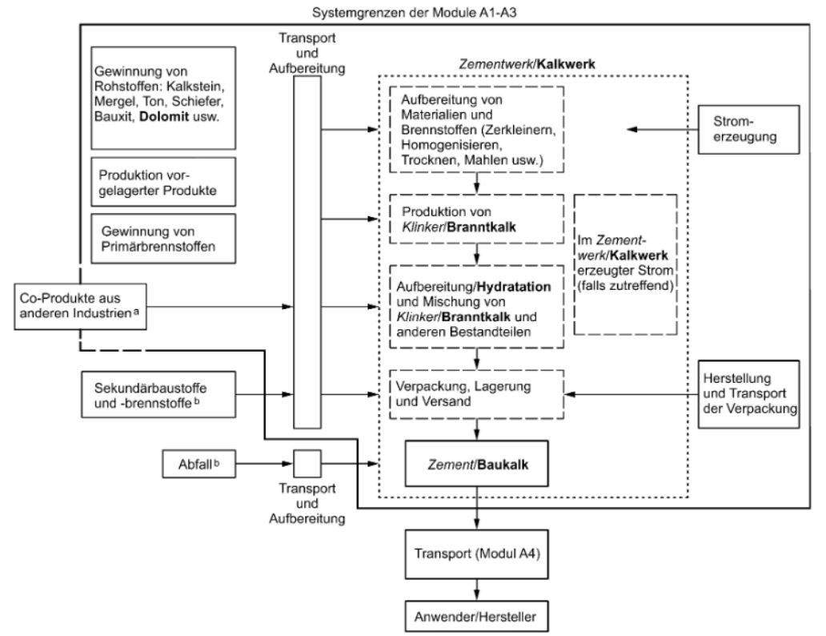

Abbildung 2: Systemgrenzen der Zementproduktion nach ÖNORM EN 16908

Abschätzungen und Annahmen

Hier sind die für die Interpretation der Ökobilanz wichtigen Annahmen und Abschätzungen in Form einer Auflistung anzuführen.

Abschneideregeln

Die Anwendung der Abschneidekriterien gemäß MS-HB Kapitel 5.5.3 ist hier zu dokumentieren.

Hintergrunddaten

Die Quelle der verwendeten Hintergrunddaten ist anzugeben.

Datenqualität

Die Qualität der verwendeten Daten ist entsprechend ÖNORM EN 15804:2019+A2:2019 6.3.8.1 zu beschreiben. Dabei ist das Alter/Bezugsjahr des verwendeten Datenmaterials anzugeben.

Betrachtungszeitraum

Der Betrachtungszeitraum (bei Durchschnitts-EPDs ist dies die Basis Durchschnittsbildung) muss dokumentiert werden.

Allokation

Die für die Berechnung relevanten Allokationen (Verteilungen von Aufwendungen auf unterschiedliche Produkte) sind anzugeben. Dazu gehören mindestens:

- Systemgrenzensetzung beim Einsatz von Rezyklat bzw. Sekundärrohstoffen
- Allokation bei anfallenden Co-Produkten
- Allokation von eingesetzten Energien, Hilfs- und Betriebsstoffe zu den einzelnen Produkten eines Werkes
- Lasten und potenzieller Nutzen aus dem Recycling und/oder der thermischen Verwertung von Verpackungsmaterialien und Produktionsabfällen
- Lasten und potenzieller Nutzen aus dem Recycling des rückgebauten Produktes

Dabei ist auf die Module Bezug zu nehmen, in denen die Allokationen erfolgen.

Detaillierte Regelungen zu Bilanzierung von Sekundärrohstoffen bzw. Allokation von Co-Produkten sind dem MS-HB Kapitel 5 „Ökobilanzregeln“ zu entnehmen.

Spezifische Ökobilanzregeln für Zement:

Bei der Allokation der für die Herstellung von Zement benötigten Stoffe „Hüttensand“ und „Flugasche“ muss nach ÖNORM EN 15804 eine ökonomische Allokation zur Anwendung kommen. Die Lasten aus Granulation, Entwässerung und Transport der Hochofenschlacke sind zu 100% der granulierten Hochofenschlacke zuzurechnen. Abweichungen von dieser Regel sind hinsichtlich ihrer Übereinstimmung mit EN 15804 zu begründen.

Gemäß dem Verursacherprinzip nach ÖNORM EN 15804 bzw. CEN/TR 16970 – Tabelle 2 gilt für die Verbrennung von Abfällen im Zementproduktsystem folgendes:
- Der Abfallstatus ist im Projektbericht durch z.B. Angabe des / der Abfallschlüssel (oder vergleichbaren Nachweis) zu belegen.
- CO₂-Emissionen aus der Verbrennung nachgewiesener Abfälle werden nicht dem Zementproduktionssystem zugerechnet. Sie sind trotzdem zu berechnen. Bei Emissionen aus biogenen Abfällen ist in der Regel die Summe der Emissionen in A1-A3 immer mit 0 anzugeben (siehe normativen Anhang EN15804 C2.4). Falls biogene Abfälle berücksichtigt wurden, ist dies auch als Hinweis unter der LCA Tabelle anzugeben.
- Direkt unter der Resultattabelle wird folgender Hinweis eingefügt: „Für alle GWP-Indikatoren in A1 – A3 werden die Nettowerte deklariert. Der Abfallstatus der (abfallbasierten) Brennstoffe wurde nachgewiesen. Die Bruttoemissionen (d.h., einschließlich CO₂ aus der Verbrennung von Abfällen) betragen x1 kg CO₂-Äq. / t (GWP-total), x2 kg CO₂-Äq. / t (GWP-fossil), x3 kg CO₂-Äq. / t (GWP-biogenic).“, wobei x1, x2 und x3 die entsprechenden Summen aus den Nettowerten und den Emissionen aus der Verbrennung nachgewiesener Abfälle darstellen.
- Alle entsprechenden Berechnungen sind im Projektbericht zu dokumentieren.
- Alle Nicht-CO₂-Emissionen werden grundsätzlich dem Zementproduktionssystem zugerechnet

Vergleichbarkeit

Hinsichtlich der Vergleichbarkeit von EPD-Daten ist auf folgenden Umstand hinzuweisen:

Grundsätzlich ist eine Gegenüberstellung oder die Bewertung von EPD-Daten nur möglich, wenn alle zu vergleichenden Datensätze nach EN 15804 in der gleichen Version erstellt wurden, die gleichen programmspezifischen PKR bzw. etwaige zusätzliche Regeln sowie die gleiche Hintergrunddatenbank verwendet wurden und darüber hinaus der Gebäudekontext bzw. produktspezifische Leistungsmerkmale berücksichtigt werden.

LCA: Szenarien und weitere technische Informationen

Die nachstehenden Angaben sind für deklarierte Module zwingend, für nicht deklarierte Module optional. Es sind nur Module aufzuführen, für die Deklarationen gemacht werden. Bei Bedarf können zusätzliche Angaben gemacht werden.

A1-A3 Herstellungsphase

Laut ÖNORM EN 15804 sind für die Module A1-A3 keine technischen Szenarioangaben gefordert, weil die Bilanzierung dieser Module in der Verantwortung des Herstellers liegt und vom Verwender der Ökobilanz nicht verändert werden darf.

A4-A5 Errichtungsphase

Tabelle 6 und deren gelistete Einheiten sind zur Berechnung der Umweltwirkungen der Transportphase heranzuziehen.
Tabelle 7 und deren gelistete Einheiten sind zur Berechnung der Umweltwirkungen der Errichtungsphase heranzuziehen.

Tabelle 6: Beschreibung des Szenarios „Transport zur Baustelle (A4)“
Parameter zur Beschreibung des Transportes zur Baustelle (A4)^{x)} | Wert | Messgröße
Mittlere Transportentfernung |  | km
Fahrzeugtyp nach Kommissionsdirektive 2007/37/EG (Europäischer Emissionsstandard) |  | -
Mittlerer Treibstoffverbrauch, Treibstofftyp: …. |  | l/100 km
Mittlere Transportmenge |  | t
Mittlere Auslastung (einschließlich Leerfahrten) |  | %
Mittlere Rohdichte der transportierten Produkte |  | t /m³
Volumen-Auslastungsfaktor (Faktor: =1 oder <1 oder ≥ 1 für in Schachteln verpackte oder komprimierte Produkte |  | -
^{x)} Die Tabelle ist entsprechend den vorhandenen Informationen aus den angewandten Datensätzen auszufüllen bzw. anzupassen (z.B. bei Schiffstransport). Auf den angewandten Datensatz ist in einer Fußnote zu verweisen.

Tabelle 7: Beschreibung des Szenarios „Einbau in das Gebäude (A5)“
Parameter zur Beschreibung des Einbaus ins Gebäude (A5) | Wert | Messgröße
Hilfsstoffe für den Einbau (spezifiziert nach Stoffen) |  | kg/t  t/t  l/t
Hilfsmittel für den Einbau (spezifiziert nach Type) |  | -
Wasserbedarf |  | m³/t  l/t
Sonstiger Ressourceneinsatz |  | kg/t  t/t  l/t
Stromverbrauch |  | kWh oder MJ/t
Weiterer Energieträger: ……………. |  | kWh oder MJ/t
Materialverlust auf der Baustelle vor der Abfallbehandlung, verursacht durch den Einbau des Produktes (spezifiziert nach Stoffen) |  | kg/t
Output-Stoffe (spezifiziert nach Stoffen) infolge der Abfallbehandlung auf der Baustelle, z.B. Sammlung zum Recycling, für die Energierückgewinnung, für die Entsorgung (spezifiziert nach Entsorgungsverfahren) |  | kg/t
Direkte Emissionen in die Umgebungsluft (z.B. Staub, VOC), Boden und Wasser |  | kg/t

B1-B7 Nutzungsphase

Angabe Referenznutzungsdauer: [a]

Die Parameter in Tabelle 8, Tabelle 9, Tabelle 10, Tabelle 11 bzw. Tabelle 12 und deren gelistete Einheiten sind zur Berechnung der Umweltwirkungen der weiteren Module der Nutzungsphase (B2-B7) heranzuziehen.
Diese Tabellen können weggelassen werden, wenn kein Input und kein Output erfolgt. In diesem Falle genügt eine erklärende Notiz dazu: In den Modulen BX-BY gibt es keine Stoff- bzw. Massenströme, Input +/- Output = 0.
Tabelle 8: Beschreibung des Szenarios „Instandhaltung (B2)“
Parameter zur Beschreibung der Instandhaltung (B2) | Wert | Messgröße
Inspektions-, Wartungs-, Reinigungsprozess |  | Beschreibung oder Quelle für die Beschreibung
Inspektions-, Wartungs-, Reinigungszyklus |  | Anzahl je RSL oder Jahr
Hilfs- und Betriebsstoffe für die Inspektion, Wartung, Reinigung  (z. B. Reinigungsmittel spezifiziert nach Stoffen) |  | kg/Zyklus
Abfallstoffe infolge der Inspektion, Wartung, Reinigung (spezifiziert nach Stoffen) |  | kg
Nettoverbrauch an Süßwasserressourcen während der Inspektion, Wartung, Reinigung |  | m³
Energieeinsatz während der Inspektion, Wartung, Reinigung, z. B. Staubsaugen, Art und Menge des Energieträgers, z. B. Strom, soweit angemessen und relevant. |  | kWh

Tabelle 9: Beschreibung des Szenarios „Reparatur (B3)“
Parameter zur Beschreibung der Reparatur (B3) | Wert | Messgröße
Reparaturprozess |  | Reparaturprozess Beschreibung oder Quelle für die
Inspektionsprozess |  | Beschreibung
Reparaturzyklus |  | Inspektionsprozess Beschreibung oder Quelle für die
Hilfs- und Betriebsstoffe, z. B. Schmierstoffe, spezifiziert nach Stoffen |  | Beschreibung
Abfallstoffe infolge der Reparatur (spezifiziert nach Stoffen) |  | Reparaturzyklus Anzahl je RSL oder Jahr
Nettoverbrauch an Süßwasserreserven während der Reparatur |  | Hilfs- und Betriebsstoffe, z. B. Schmierstoffe, spezifiziert nach
Energieeinsatz während der Reparatur, z. B. Kraneinsatz, Art und Menge des Energieträgers, z. B. Strom, soweit angemessen und relevant |  | Stoffen kg oder kg/Zyklus

Tabelle 10: Beschreibung der Szenarios „Ersatz (B4)"
Parameter zur Beschreibung Ersatz (B4) | Wert | Messgröße
Austausch-/Ersatz-Zyklus |  | Anzahl je RSL oder Jahr
Energieeinsatz während des Austausches, Ersatzes, z. B. Kran-einsatz, Art und Menge des Energieträgers, z. B. Strom, soweit angemessen und relevant |  | kWh
Austausch von abgenutzten Teilen während des Lebenszyklus des Produktes, z. B. verzinktes Stahlblech, spezifiziert nach Stoffen |  | kg

Tabelle 11: Beschreibung der Szenarios „Umbau/ Erneuerung (B5)“
Parameter zur Beschreibung Umbau/ Erneuerung (B5) | Wert | Messgröße
Erneuerungsprozess |  | Beschreibung oder Quelle für die Beschreibung
Erneuerungszyklus |  | Anzahl je RSL oder Jahr
Energieeinsatz während der Erneuerung, z. B. Kraneinsatz, Art und Menge des Energieträgers, z. B. Strom, soweit angemessen und relevant |  | kWh
Stofflicher Einsatz für die Erneuerung, z. B. Ziegel, einschließlich der für den Erneuerungsprozess benötigten Hilfs- und Betriebsstoffe, z. B. Schmierstoffe, (spezifiziert nach Stoffen) |  | kg oder kg/Zyklus
Abfallstoffe infolge der Erneuerung (spezifiziert nach Stoffen) |  | kg
Weitere Annahmen für die Szenarienbildung, z. B. Häufigkeit der Nutzung, Nutzungszeiten, Anzahl der Nutzer |  | Sinnvolle Einheiten
Tabelle 12: Beschreibung der Szenarios „Betriebliche Energie (B6)“ bzw. „Wassereinsatz (B7)“
Parameter zur Beschreibung der Betrieblichen Energie (B6) bzw. des Wassereinsatzes (B7) | Wert | Messgröße
Hilfs- und Betriebsstoffe, spezifiziert nach Stoffen |  | kg oder sinnvolle Einheiten
Nettoverbrauch an Süßwasserressourcen |  | m³
Art des Energieträgers, z. B. Strom, Erdgas, Fernwärme |  | kWh
Leistung der Ausrüstung |  | kW
Leistungscharakteristik, z. B. Energieeffizienz, Emissionen, Variabilität der Leistung mit der Auslastung usw. |  | Sinnvolle Einheiten
Weitere Annahmen für die Szenarienbildung, z. B. Häufigkeiten, Nutzungszeiten, Anzahl der Nutzer |  | Sinnvolle Einheiten

Spezifische Ökobilanzregeln für Zement:

Da Zement als Zwischenprodukt Anwendung bei der Herstellung verschiedener zementgebundener Baustoffe (Transportbeton, Fertigteilbeton, Zementestrich, etc.) findet, ist es meist nicht möglich, Informationen über die Umweltauswirkungen aus dem Produkt während der Errichtungsphase, der Nutzungsphase und der Entsorgungsphase bereitzustellen, da diese maßgeblich von der Nutzung des Zements abhängen. Daher sind die Lebenszyklusmodule A1-A3 (Rohstoffgewinnung und -verarbeitung, Transport zum Hersteller, Herstellung) zu betrachten. Die Errichtungsphase, die Nutzungsphase und die Entsorgungsphase werden nicht berücksichtigt. Dies ist gemäß ÖNORM EN 15804:2022 zulässig, da Zement die in der Norm genannten Bedingungen dafür erfüllt.

C1-C4 Entsorgungsphase

Hier erfolgt eine kurze Beschreibung der Entsorgungsprozesse und der dazugehörigen Szenarien (z.B. für den Transport).

Tabelle 13: Beschreibung des Szenarios „Entsorgung des Produkts (C1 bis C4)“
(Sammelverfahren und Rückholverfahren sind in einer Fußzeile gesondert (inklusive technischer Angaben) dazu zu definieren).
Parameter für die Entsorgungsphase (C1-C4) | Wert | Messgröße
Sammelverfahren, spezifiziert nach Art |  | kg _{getrennt}
 |  | kg _{gemischt}
Rückholverfahren, spezifiziert nach Art |  | kg _{Wiederverwendung}
 |  | kg _{Recycling}
 |  | kg _{Energierückgewinnung}
Deponierung, spezifiziert nach Art |  | kg _{Deponierung}
Annahmen für die Szenarienentwicklung, z. B. für den Transport |  | Sinnvolle Einheiten

Spezifische Ökobilanzregeln für Zement:

Da Zement als Zwischenprodukt Anwendung bei der Herstellung verschiedener zementgebundener Baustoffe (Transportbeton, Fertigteilbeton, Zementestrich, etc.) findet, ist es meist nicht möglich, Informationen über die Umweltauswirkungen aus dem Produkt während der Errichtungsphase, der Nutzungsphase und der Entsorgungsphase bereitzustellen, da diese maßgeblich von der Nutzung des Zements abhängen. Daher sind die Lebenszyklusmodule A1-A3 (Rohstoffgewinnung und -verarbeitung, Transport zum Hersteller, Herstellung) zu betrachten. Die Errichtungsphase, die Nutzungsphase und die Entsorgungsphase werden nicht berücksichtigt. Dies ist gemäß ÖNORM EN 15804:2022 zulässig, da Zement die in der Norm genannten Bedingungen dafür erfüllt.

D Wiederverwendungs-, Rückgewinnungs- und Recyclingpotenzial

Hier erfolgt eine kurze Beschreibung der Annahmen zum Wiederverwendungs-, Rückgewinnungs- und Recyclingpotenzial.

Tabelle 14: Beschreibung des Szenarios „Wiederverwendungs-, Rückgewinnungs- und Recyclingpotenzial (Modul D)“
(Ersetzte Primärprodukte bzw. -technologien sind in einer Fußzeile gesondert (inklusive technischer Angaben) dazu zu definieren).
Parameter für das Modul (D) | Wert | Messgröße
Materialien für Wiederverwendung oder Recycling aus A4-A5 |  | %
Energierückgewinnung bzw. Sekundärbrennstoffe aus A4-A5 |  | MJ/t bzw. kg/t
Materialien für Wiederverwendung oder Recycling aus B2-B5 |  | %
Energierückgewinnung bzw. Sekundärbrennstoffe aus B2-B5 |  | MJ/t bzw. kg/t
Materialien für Wiederverwendung oder Recycling aus C1-C4 |  | %
Energierückgewinnung bzw. Sekundärbrennstoffe aus C1-C4 |  | MJ/t bzw. kg/t

Spezifische Ökobilanzregeln für Zement:

Da Zement als Zwischenprodukt Anwendung bei der Herstellung verschiedener zementgebundener Baustoffe (Transportbeton, Fertigteilbeton, Zementestrich, etc.) findet, ist es meist nicht möglich, Informationen über die Umweltauswirkungen aus dem Produkt während der Errichtungsphase, der Nutzungsphase und der Entsorgungsphase bereitzustellen, da diese maßgeblich von der Nutzung des Zements abhängen. Daher sind die Lebenszyklusmodule A1-A3 (Rohstoffgewinnung und -verarbeitung, Transport zum Hersteller, Herstellung) zu betrachten. Die Errichtungsphase, die Nutzungsphase und die Entsorgungsphase werden nicht berücksichtigt. Dies ist gemäß ÖNORM EN 15804:2022 zulässig, da Zement die in der Norm genannten Bedingungen dafür erfüllt.

LCA: Ergebnisse
In den folgenden Tabellen (Tabelle 15 bis Tabelle 19) sind nur für die deklarierten Module Spalten vorzusehen. Die Zahlenwerte sind mit 3 gültigen Stellen anzugeben, dabei kann die Exponentialschreibweise verwendet werden (Beispiel: 2.53E-4 für 0.000253). Für einen bestimmten Wirkungsindikator sollte immer das gleiche Zahlenformat verwendet werden. Nach Möglichkeit sollten neben den Abkürzungen die Bezeichnungen der Umweltindikatoren vollständig ausgeschrieben werden, um eine möglichst gute Lesbarkeit sicherzustellen. Bei Platzmangel infolge zu vieler Modulspalten werden die definierten Abkürzungen akzeptiert.

Tabelle 15: Ergebnisse der Ökobilanz Umweltauswirkungen
Parameter | Einheit |  | A1-A3 | A4 | A5 | B1 | B2 | B5 | B6 | B7 | C1 | C2 | C3 | C4 | D
GWP total | kg CO₂ äquiv
GWP fossil fuels | kg CO₂ äquiv
GWP biogenic | kg CO₂ äquiv
GWP luluc | kg CO₂ äquiv
ODP | kg CFC-11 äquiv
AP | mol H⁺ äquiv
EP freshwater | kg P äquiv
EP marine | kg N äquiv
EP terrestrial | mol N äquiv
POCP | kg NMVOC äquiv
ADPE | kg Sb äquiv
ADPF | MJ H_{u}
WDP | m3 Welt äquiv entz.
Legende |  | GWP = Globales Erwärmungspotenzial; luluc = land use and land use change;  ODP = Abbaupotenzial der stratosphärischen Ozonschicht;  AP = Versauerungspotenzial, kumulierte Überschreitung; EP = Eutrophierungspotenzial;  POCP = Bildungspotenzial für troposphärisches Ozon; ADPE = Potenzial für den abiotischen Abbau nicht fossiler Ressourcen; ADPF = Potenzial für den abiotischen Abbau fossiler Brennstoffe; WDP = Wasser-Entzugspotenzial (Benutzer)

Tabelle 16: Zusätzliche Umweltindikatoren
Parameter | Einheit |  | A1-A3 | A4 | A5 | B1 | B2 | B5 | B6 | B7 | C1 | C2 | C3 | C4 | D
PM | Auftreten von Krankheiten
IRP | kBq U235 äquiv
ETP-fw | CTUe
HTP-c | CTUh
HTP-nc | CTUh
SQP | dimensionslos
Legende |  | PM = Potenzielles Auftreten von Krankheiten aufgrund von Feinstaubemissionen; IRP = Potenzielle Wirkung durch Exposition des Menschen mit U235; ETP-fw = Potenzielle Toxizitätsvergleichseinheit für Ökosysteme; HTP-c = Potenzielle Toxizitätsvergleichseinheit für den Menschen - kanzerogene Wirkung; HTP-nc = Potenzielle Toxizitätsvergleichseinheit für den Menschen - nicht kanzerogene Wirkung; SQP = Potenzieller Bodenqualitätsindex

Tabelle 17 enthält Einschränkungshinweise, die entsprechend der folgenden Klassifizierung im Projektbericht und in der EPD hinsichtlich der Deklaration maßgebender Kern- und zusätzlicher Umweltwirkungsindikatoren deklariert werden müssen.

Tabelle 17: Klassifizierung von Einschränkungshinweisen zur Deklaration von Kern- und zusätzlichen Umweltindikatoren
ILCD-Klassifizierung | Indikator | Einschränkungs-hinweis
ILCD-Typ 1 | Treibhauspotenzial (GWP, en: Global Warming Potential) | keine
 | Potenzial des Abbaus der stratosphärischen Ozonschicht,  (ODP, en: Ozone Depletion Potential) | keine
 | potenzielles Auftreten von Krankheiten aufgrund von Feinstaubemissionen (PM, en: particulate Matter) | keine
ILCD-Typ 2 | Versauerungspotenzial, kumulierte Überschreitung  (AP, en: Acidification Potential) | keine
 | Eutrophierungspotenzial, in das Süßwasser gelangende Nährstoffanteile (EP-Süßwasser) | keine
 | Eutrophierungspotenzial, in das Salzwasser gelangende Nährstoffanteile (EP-Salzwasser) | keine
 | Eutrophierungsspotenzial, kumulierte Überschreitung (EP-Land) | keine
 | troposphärisches Ozonbildungspotential  (POCP, en: Photochemical Ozone Creation Potential) | keine
 | potenzielle Wirkung durch Exposition des Menschen mit U235 (IRP, en: potential ionizing radiation) | 1
ILCD-Typ 3 | Potenzial für die Verknappung von abiotischen Ressourcen für nicht fossile Ressourcen (ADP-Mineralien und Metalle) | 2
 | Potenzial für die Verknappung von abiotischen Ressourcen für fossile Ressourcen (ADP-fossil) | 2
 | Wasser-Entzugspotenzial (Benutzer), entzugsgewichteter Wasserverbrauch (WDP, en: Water Deprivation Potential) | 2
 | potenzielle Toxizitätsvergleichseinheit für Ökosysteme (ETP-fw) | 2
 | potenzielle Toxizitätsvergleichseinheit für den Menschen (HTP-c) | 2
 | potenzielle Toxizitätsvergleichseinheit für den Menschen (HTP-nc) | 2
 | potenzieller Bodenqualitätsindex (SQP, en: Soil Quality Index) | 2
Einschränkungshinweis 1 — Diese Wirkungskategorie behandelt hauptsächlich die mögliche Wirkung einer ionisierenden Strahlung geringer Dosis auf die menschliche Gesundheit im Kernbrennstoffkreislauf. Sie berücksichtigt weder Auswirkungen, die auf mögliche nukleare Unfälle und berufsbedingte Exposition zurückzuführen sind, noch auf die Entsorgung radioaktiver Abfälle in unterirdischen Anlagen. Die potenzielle vom Boden, von Radon und von einigen Baustoffen ausgehende ionisierende Strahlung wird eben-falls nicht von diesem Indikator gemessen.
Einschränkungshinweis 2 — Die Ergebnisse dieses Umweltwirkungsindikators müssen mit Bedacht angewendet
werden, da die Unsicherheiten bei diesen Ergebnissen hoch sind oder da es mit dem Indikator nur
begrenzte Erfahrungen gibt.

Tabelle 18: Ergebnisse der Ökobilanz Ressourceneinsatz
Para-meter | Einheit | A1-A3 | A4 | A5 | B1 | B2 | B5 | B6 | B7 | C1 | C2 | C3 | C4 | D
PERE | MJ H_{u}
PERM | MJ H_{u}
PERT | MJ H_{u}
PENRE | MJ H_{u}
PENRM | MJ H_{u}
PENRT | MJ H_{u}
SM | kg
RSF | MJ H_{u}
NRSF | MJ H_{u}
FW | m³
Legende |  | PERE = Erneuerbare Primärenergie als Energieträger; PERM = Erneuerbare Primärenergie zur stofflichen Nutzung; PERT = Total erneuerbare Primärenergie; PENRE = Nicht-erneuerbare Primärenergie als Energieträger; PENRM = Nicht-erneuerbare Primärenergie zur stofflichen Nutzung; PENRT = Total nicht erneuerbare Primärenergie; SM = Einsatz von Sekundärstoffen; RSF = Erneuerbare Sekundärbrennstoffe; NRSF = Nicht erneuerbare Sekundärbrennstoffe;  FW = Einsatz von Süßwasserressourcen

Tabelle 19: Ergebnisse der Ökobilanz Output-Flüsse und Abfallkategorien
Para-meter | Einheit | A1-A3 | A4 | A5 | B1 | B2 | B5 | B6 | B7 | C1 | C2 | C3 | C4 | D
HWD | kg
NHWD | kg
RWD | kg
CRU | kg
MFR | kg
MER | kg
EEE | MJ
EET | MJ
Legende |  | HWD = Gefährlicher Abfall zur Deponie; NHWD = Entsorgter nicht gefährlicher Abfall; RWD = Entsorgter radioaktiver Abfall; CRU =Komponenten für die Wiederverwendung; MFR = Stoffe zum Recycling;  MER = Stoffe für die Energierückgewinnung; EEE = Exportierte Energie elektrisch;  EET = Exportierte Energie thermisch

Tabelle 20: Informationen zur Beschreibung des biogenen Kohlenstoffgehalts am Werkstor
Biogener Kohlenstoffgehalt | Einheit
Biogener Kohlenstoff im Produkt | kg C
Biogener Kohlenstoff in der zugehörigen Verpackung | kg C
Anmerkung: 1 kg biogener Kohlenstoff entspricht 44/12 kg CO₂

Wenn die Masse der Stoffe, die biogenen Kohlenstoff enthalten im Produkt weniger als 5 % der Masse des Produktes ausmacht, darf die Deklaration des biogenen Kohlenstoffgehalts weggelassen werden.

LCA: Interpretation

Für das Verständnis der Ökobilanz müssen sowohl die aggregierten Indikatoren der Sachbilanz wie auch der Wirkungsabschätzung (LCIA) aus Kap. 5 in einer Dominanzanalyse interpretiert werden.
Die Interpretation muss auch eine Beschreibung der Spanne bzw. Varianz der LCIA-Resultate beinhalten, wenn die EPD für mehrere Produkte gültig ist.

Es wird empfohlen, die Interpretation der Ergebnisse mit Graphiken zu illustrieren (z.B. die Dominanzanalyse bezüglich der Verteilung der Umwelteinflüsse über die Module, etc.).

Bei der Deklaration von Durchschnittsprodukten ist die Bandbreite der möglichen Ergebnisse für die Einzelprodukte für die wesentlichen Wirkungskategorien, die für die eingesetzten Materialien relevant sind, anzugeben.

Bezüglich Modul D ist in der Interpretation in der EPD darauf hinzuweisen, dass die Gutschriften und Lasten außerhalb der Produktsystemgrenzen liegen. Graphiken zur Ergebnis-Interpretation des Lebenszyklus sind derart zu gestalten, dass Module A1-C4 in einer Graphik und Modul D in getrennten Graphiken dargestellt sind. Alternativ können die Ergebnisse auch ohne Graphiken interpretiert werden.

Bei Verlängerung einer EPD:
Verpflichtend sind im Projektbericht in der Interpretation in eigenem Block anzuführen:
Gründe für Abweichungen der Ergebnisse einzelner Indikatoren um mehr als 15% im Vergleich zum vorherigen Ergebnis. Dies dient als Information für Verifizierer und um die Rechtssicherheit zu erhöhen. Anwender können somit auch entsprechend informiert werden. Aussagen, die veröffentlicht werden können (gleiche Rahmenbedingungen, anderer Strommix) können auf Wunsch des Kunden auch im EPD Dokument stehen.

Literaturhinweise
In der EPD bereits vollständig zitierte Normen und Normen zu den technischen Nachweisen bzw. technischen Eigenschaften müssen hier nicht aufgeführt werden. Darüberhinausgehende, in der EPD referenzierte Literatur ist jedoch vollständig zu zitieren.

Die Literatur ist in folgender Form darzustellen:
Autor, V. und Autor, V. (Jahr). Artikeltitel. Untertitel. Ort: Verlag.

Autor, V. (Jahr). Artikeltitel. In: Nachname, V. und Nachname, V. (Hrsg.): Name der Zeitschrift. Bd. 2 oder JahrgangsNr., 207-210.

Organisation (Jahr): Voller Name der Vorschrift oder Regel. Herausgabedatum. Ort: Gesetzgebendes Organ.

Immer zu zitieren sind (in der geltenden Fassung):

ÖNORM EN ISO 14025 Umweltkennzeichnung und -deklarationen – Typ III Umweltdeklarationen – Grundsätze und Verfahren

ÖNORM EN ISO 14040 Umweltmanagement – Ökobilanz – Grundsätze und Rahmenbedingungen

ÖNORM EN ISO 14044 Umweltmanagement – Ökobilanz – Anforderungen und Anleitungen

ÖNORM EN 15804 Nachhaltigkeit von Bauwerken – Umweltdeklarationen für Produkte – Grundregeln für die Produktkategorie Bauprodukte

Management-System Handbuch inkl. mitgeltende Unterlagen der Bau EPD GmbH

Verzeichnisse und Glossar

Abbildungsverzeichnis

Abbildung 1: Beispiel eines Flussdiagramms/einer Grafik Herstellungsprozesse 13

Tabellenverzeichnis

Tabelle 1: Produktrelevante Normen 10
Tabelle 2: Technische Daten für Zemente 10
Tabelle 3: Grundstoffe in Masse-% (Beispiel) 11
Tabelle 4: Deklarierte Einheit = 1 t 16
Tabelle 5: Deklarierte Lebenszyklusphasen 16
Tabelle 6: Beschreibung des Szenarios „Transport zur Baustelle (A4)“ 20
Tabelle 7: Beschreibung des Szenarios „Einbau in das Gebäude (A5)“ 20
Tabelle 8: Beschreibung des Szenarios „Instandhaltung (B2)“ 21
Tabelle 9: Beschreibung des Szenarios „Reparatur (B3)“ 21
Tabelle 10: Beschreibung der Szenarios „Ersatz (B4)" 21
Tabelle 11: Beschreibung der Szenarios „Umbau/ Erneuerung (B5)“ 21
Tabelle 12: Beschreibung der Szenarios „Betriebliche Energie (B6)“ bzw. „Wassereinsatz (B7)“ 22
Tabelle 13: Beschreibung des Szenarios „Entsorgung des Produkts (C1 bis C4)“ 22
Tabelle 14: Beschreibung des Szenarios „Wiederverwendungs-, Rückgewinnungs- und Recyclingpotenzial (Modul D)“ 23
Tabelle 15: Ergebnisse der Ökobilanz Umweltauswirkungen 23
Tabelle 16: Zusätzliche Umweltindikatoren 24
Tabelle 17: Klassifizierung von Einschränkungshinweisen zur Deklaration von Kern- und zusätzlichen Umweltindikatoren 25
Tabelle 18: Ergebnisse der Ökobilanz Ressourceneinsatz 26
Tabelle 19: Ergebnisse der Ökobilanz Output-Flüsse und Abfallkategorien 26
Tabelle 20: Informationen zur Beschreibung des biogenen Kohlenstoffgehalts am Werkstor 26

Abkürzungen

Abkürzungen gemäß ÖNORM EN 15804 – Im EPD Dokument nicht angewandte Abkürzungen sind zu streichen.
EPD Umweltproduktdeklaration (en: environmental product declaration)
PKR Produktkategorieregeln, (en: product category rules)
LCA Ökobilanz, (en: life cycle assessment)
LCI Sachbilanz, (en: life cycle inventory analysis)
LCIA Wirkungsabschätzung, (en: life cycle impact assessment)
RSL Referenz-Nutzungsdauer, (en: reference service life)
ESL Voraussichtliche Nutzungsdauer, (en: estimated service life)
EPBD Richtlinie zur Energieeffizienz von Gebäuden, (en: Energy Performance of Buildings Directive)
GWP Treibhauspotenzial (en: global warming potential)
ODP Abbaupotenzial der stratosphärischen Ozonschicht (en: depletion potential of the stratospheric ozone layer)
AP Versauerungspotenzial von Boden und Wasser (en: acidification potential of soil and water)
EP Eutrophierungspotenzial (en: eutrophication potential)
POCP Potenzial für die Bildung von troposphärischem Ozon (en: formation potential of tropospheric ozone)
ADP Potenzial für die Verknappung von abiotischen Ressourcen (en: abiotic depletion potential)"

Abkürzungen gemäß vorliegender PKR
CE-Kennz. franz. Communauté Européenne = „Europäische Gemeinschaft“ oder Conformité Européenne, soviel wie „Übereinstimmung mit EU-Richtlinien“
REACH Registration, Evaluation, Authorisation and Restriction of Chemicals (de: Verordnung über die Registrierung, Bewertung, Zulassung und Beschränkung chemischer Stoffe

 | Herausgeber  Bau EPD GmbH  Seidengasse 13/3  1070 Wien  Österreich | Tel +43 699 15 900 500  Mail office@bau-epd.at  Web www.bau-epd.at
 | Programmbetreiber  Bau EPD GmbH  Seidengasse 13/3  1070 Wien  Österreich | Tel +43 699 15 900 500  Mail office@bau-epd.at  Web www.bau-epd.at
Logo | Ersteller der Ökobilanz  Name des Erstellers Person  Name des Erstellers Institution (wenn rel.)  Straße  PLZ/Ort  LAND | Mail Person Ersteller  Tel  Fax  Mail  Web
Logo | Inhaber der Deklaration  Name  Straße  PLZ/Ort  LAND | Tel  Fax  Mail  Web

Verordnung (EG) Nr. 1907/2006 des Europäischen Parlaments und des Rates vom 18. Dezember 2006 zur Registrierung, Bewertung, Zulassung und Beschränkung chemischer Stoffe (REACH), zur Schaffung einer Europäischen Agentur für chemische Stoffe, zur Änderung der Richtlinie 1999/45/EG und zur Aufhebung der Verordnung (EWG) Nr. 793/93 des Rates, der Verordnung (EG) Nr. 1488/94 der Kommission, der Richtlinie 76/769/EWG des Rates sowie der Richtlinien 91/155/EWG, 93/67/EWG, 93/105/EG und 2000/21/EG der Kommission
European Chemicals Agency: http://echa.europa.eu/de

